**“Corporación educacional Gloria Méndez Briones”**

**“Educando con amor para formar grandes personas”**



**ASIGNATURA: Pensamiento Matemático.**

**NIVEL: Pre –KINDER**

**PROFESOR/A: Maribel Sáez – Natalia Gajardo.**

**ACTIVIDAD N°119:** Conceptos: Más - menos.

Página libro de lógica y número 92

**Objetivo de la actividad**: Emplear los números hasta al menos el 10, para contar, cuantificar, ordenar y comparar cantidades.

**Materiales**:

* Libro de lógica y número.
* Lápiz grafito

**Instrucciones:**

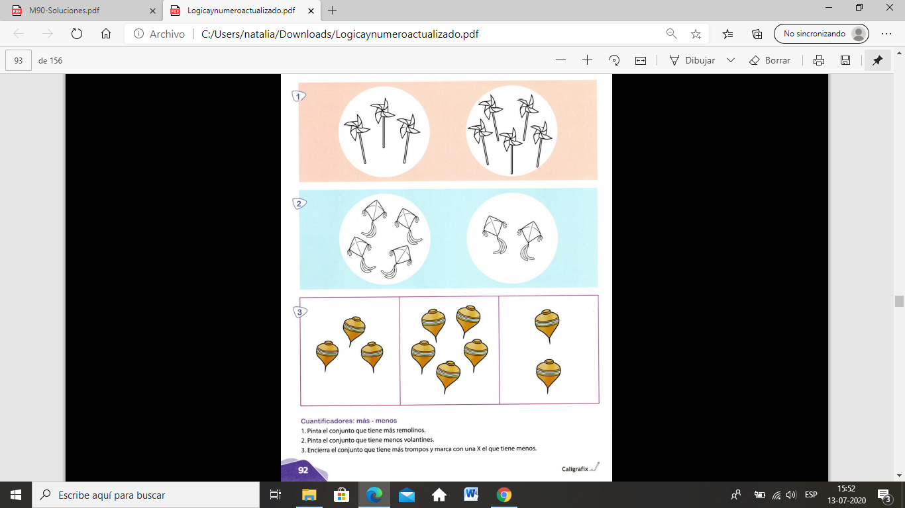

1. Para comenzar el adulto busca todos los juguetes infantiles que tengas o varios elementos de cualquier tipo para introducir el concepto de mas- menos.
2. El adulto también participa de la actividad, pueden participar el hermano/a. Se les muestra todos los juguetes al estudiante, lo ideal sería taparlo con algún paño para que el estudiante no vea.
3. Se formulan las siguientes preguntas: ¿Qué piensan que hay bajo la tapa?, ¿para qué servirá?,¿cómo se puedo ver que hay bajo la tapa?
4. Se invita a estudiante a quitar el paño y a recoger los juguetes.
5. El adulto debe estar atento al tomar los juguetes. Una vez que el estudiante y hermano u otro familiar, haya obtenido los suyos, se ubican en un círculo, y se les pide contar sus juguetes y señalar cuántos tienen.
6. Se escriben en una hoja los resultados para identificar quién tiene más y quién tiene menos juguetes.
7. Se les pueden realizar preguntas a base del cuadro de resultados: ¿Quién tiene más juguetes que tú?, ¿Quién tiene menos juguetes que tú? También se puede señalar que hay alguien en el grupo que no tiene juguetes.
8. Luego busca la página 92 de tu libro lógica y número,

1. Pinta el conjunto que tiene más remolinos.

2. Pinta el conjunto que tiene menos volantines.

3. Encierra con una cuerda el conjunto que tiene más trompos y marca con una X el conjunto que tiene menos trompos.

|  |
| --- |
| IMPORTANTE:  Recordar que el estudiante debe realizar su actividad siempre supervisado por un adulto  Para dudas y consultas se solicita escribir a :  [Maribel.saez@cegmb.cl](mailto:Maribel.saez@cegmb.cl)  [Natalia.Gajardo@cegmb.cl](mailto:Natalia.Gajardo@cegmb.cl) |